O2_mp_key
Aplikace pro generování certifikátů
Uživatelská dokumentace

Úvod

Tato aplikace slouží pro vygenerování a tisk certifikátu použitelného na šifrování a autorizaci SSL spojení pro O2 SMS Connector.

Použití

Aplikace je dodávána jako jeden samorozbalující se program – O2_mp_key.exe.
Po spuštění programu O2_key.exe jsou nejdříve rozbaleny dočasné soubory do adresáře pro dočasné soubory (obvykle /Documents and Settings/<jméno uživatele>/Local Settings/TEMP/).

Pozor! Adresář pro dočasné soubory je určen systémovou proměnnou TMP. Pokud tedy proměnná TMP ukazuje na adresář, kde není možno soubory uložit (adresář neexistuje, aktuální uživatel nemá právo zapisovat atd.), aplikace skončí s chybou. Systémovou proměnnou TMP je případně možno nastavit v Control Panel – System – Advanced – Environment Variables – User variables.

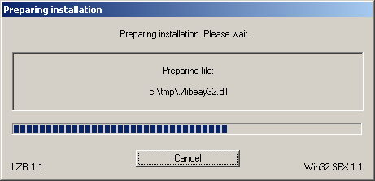

Po rozbalení souborů je spuštěn vlastní generátor certifikátů. Vyplňte všechny požadované informace.

POZOR! Text nesmí obsahovat znaky dvojtečka, lomítko, zpětné lomítko, uvozovky, apostrof. Doporučujeme se omezit na písmena (s diakritikou), čísla, mezery, čárky a tečky.

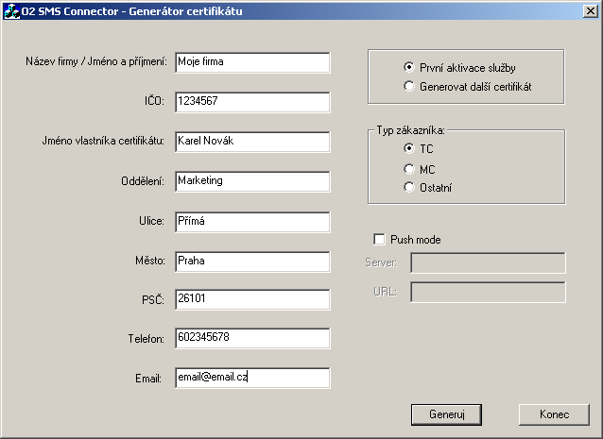

Položku „Push mode“ zaškrtněte jen tehdy, pokud chcete pro příjem SMS používat „Push mode“ (viz. dokumentace). V takovém případě do dalšího pole vepište URL aplikace, která tyto SMS bude přijímat.

Po stisku tlačítka “Generuj” je po několika sekundách vygenerován certifikát. Otevřou se dvě okna – pohled do adresáře, kde je uložen certifikát ve formátech *.p12 a *.pem, a informační okno s heslem k certifikátu.

POZOR! Heslo bude potřeba k použití certifikátu. Nikde se neukládá, je tedy třeba si ho zde opsat. Pokud heslo ztratíte či zapomenete, bude nutno si vygenerovat certifikát znovu.

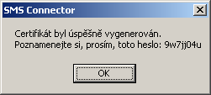

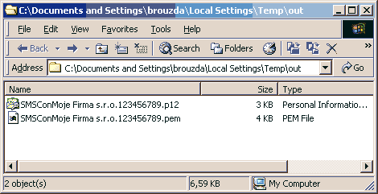

Veřejnou část certifikátu (soubor s koncovkou .pem) předejte dle pokynů do O2.

Ostatní informace

Aplikace zůstane po ukončení uložena v dočasném adresáři. Je možno ji smazat. Aplikace se skládá z následujících souborů:
ssleay32.dll
lzrsfx.ini
libeay32.dll
EugenSrv.exe
EurtfSrv.exe
cakey.dll
cacert.dll
act_maka.rtf
act_std.rtf
priloha.rtf
newcert_maka.rtf
newcert_std.rtf

Aplikace je připravena pro běh na následujících OS:
- Windows NT 4.0
- Windows 2000
- Windows XP
- Windows 2003

Není zaručen běh Aplikace na Windows 95, Windows 98, Windows ME, Windows NT 3.51 a starších, a jiných nevyjmenovaných operačních systémech.

Technická podpora

V případě problémů se obraťte na technickou e-mail podporu na adrese support@datasys.cz . Do předmětu e-mailu uveďte „O2 – generátor certifikátů“.

